Ampliació bucle while 1

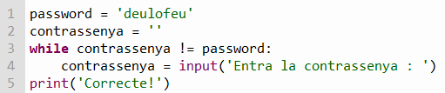

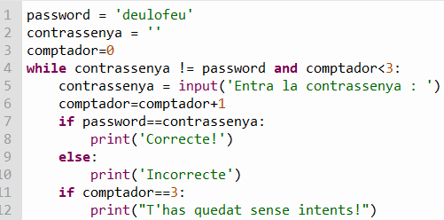Ampliació bucle while 2

Ampliació bucle while 3

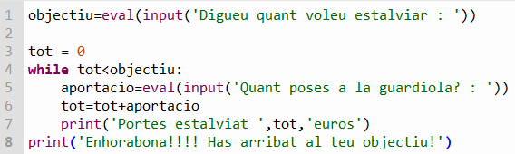

Ampliació bucle while 4

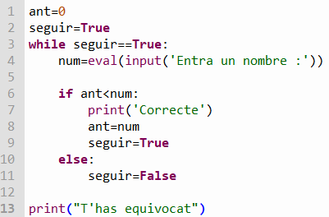

Ampliació bucle while 5

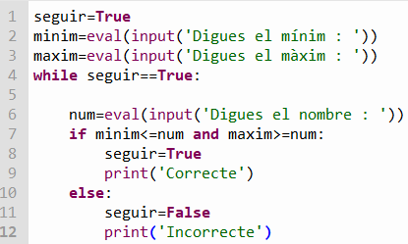

Ampliació bucle while 6

